Loade kode på AMX2x00
Systemerne skal bygges med controllere, interface, SFP cache og diske.
Vær OBS på hvis det er en AMS2500 der skal bygges så er basen uden diske derfor skal der minimum bruges en disk ekspantion der skal kables som vist nedenfor.
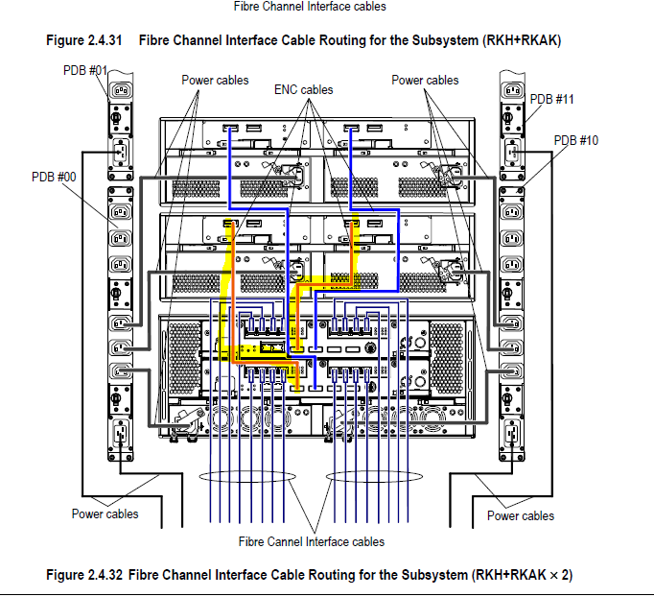

Tilslut systemet med to net-kabler i maintenance porten på hver controller.
Power op og afvent alarm led på fronten af systemet

Reset begge controllere
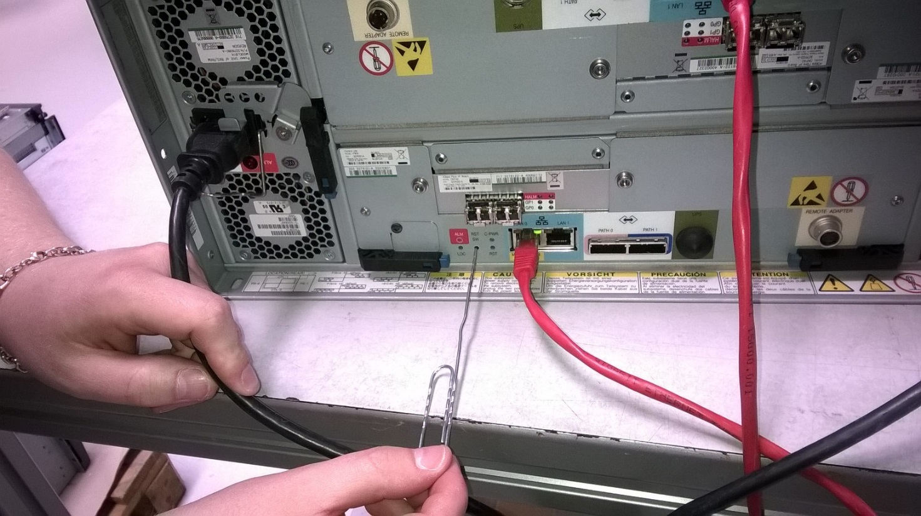
Kobel op på den lille bærbar på rullebordet i testområdet.
Check / sæt IP adr til 10.0.0.11
Browse adr. 10.0.0.16

Klik på microprogram
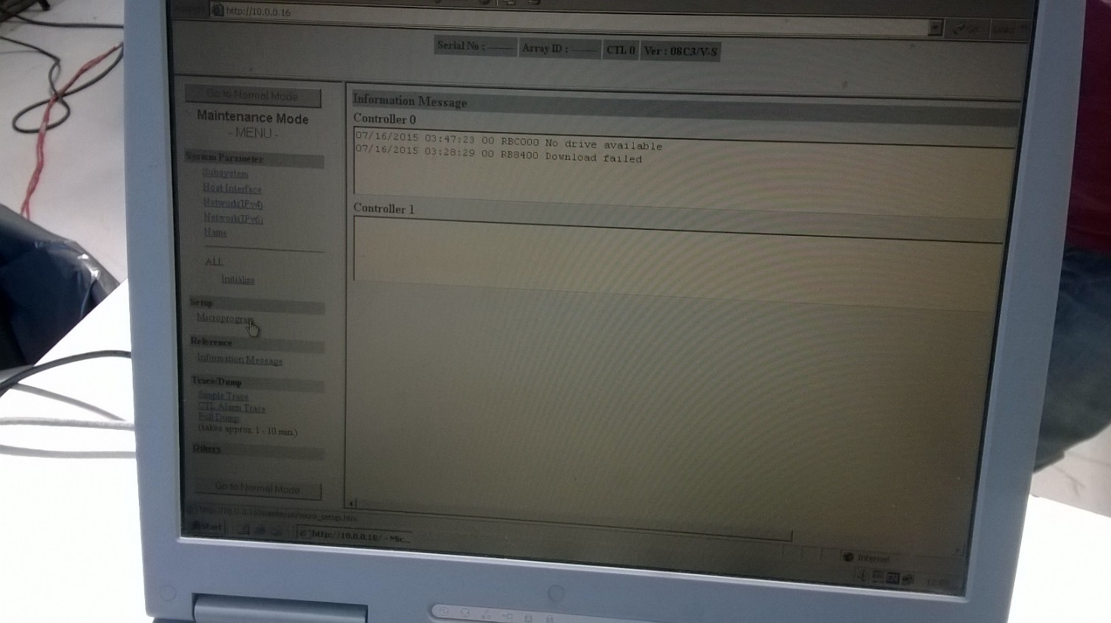

Vælg initial setup
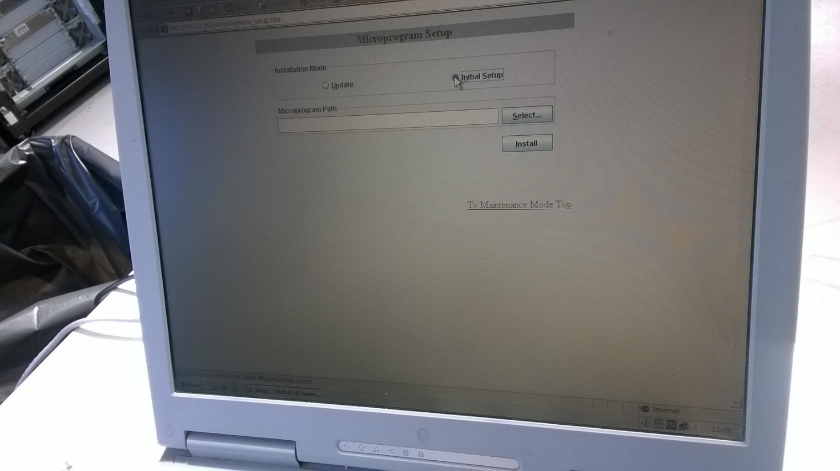

Vælg kode VC3V (nyeste version) ”OPEN” mappen
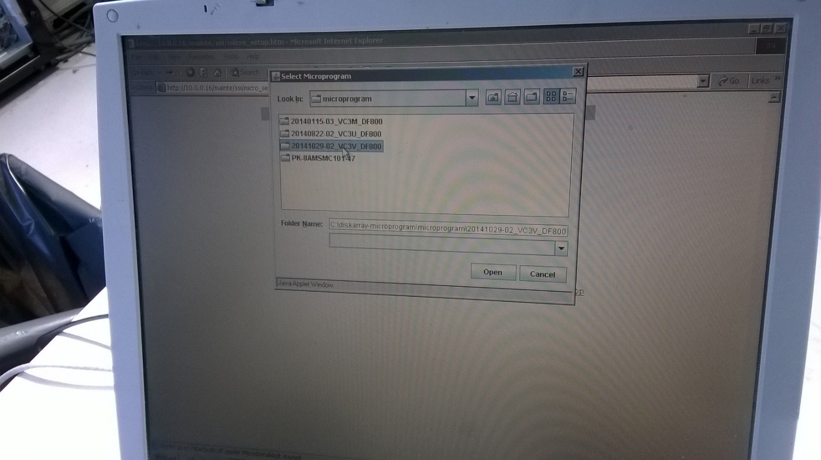

Vælg install
(Spørger muligvis om tilladelse til at overskrive tidligere fil system. Klik OK)
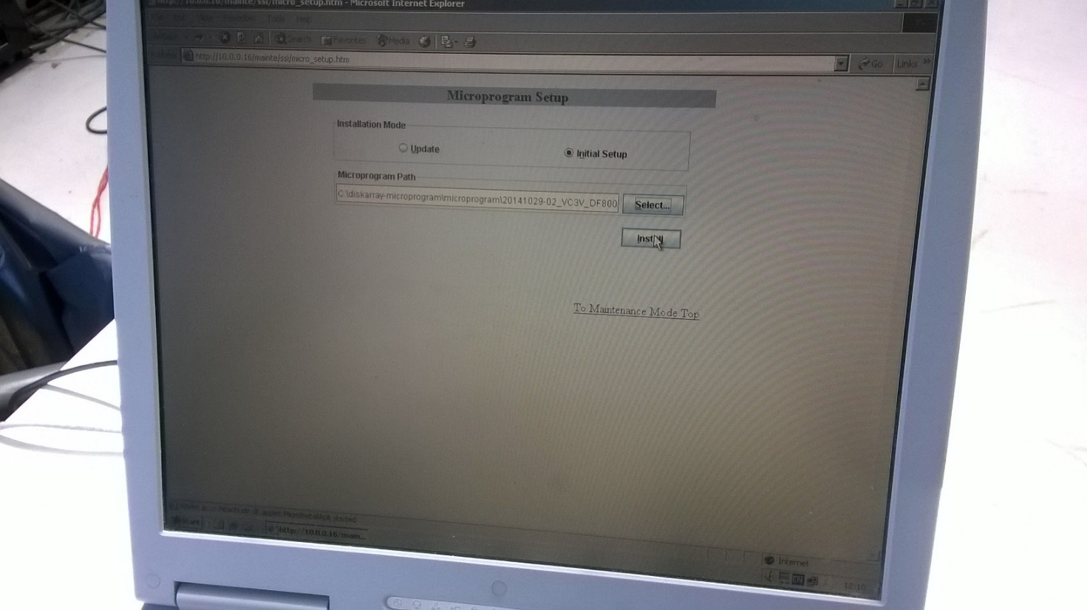
Klik OK
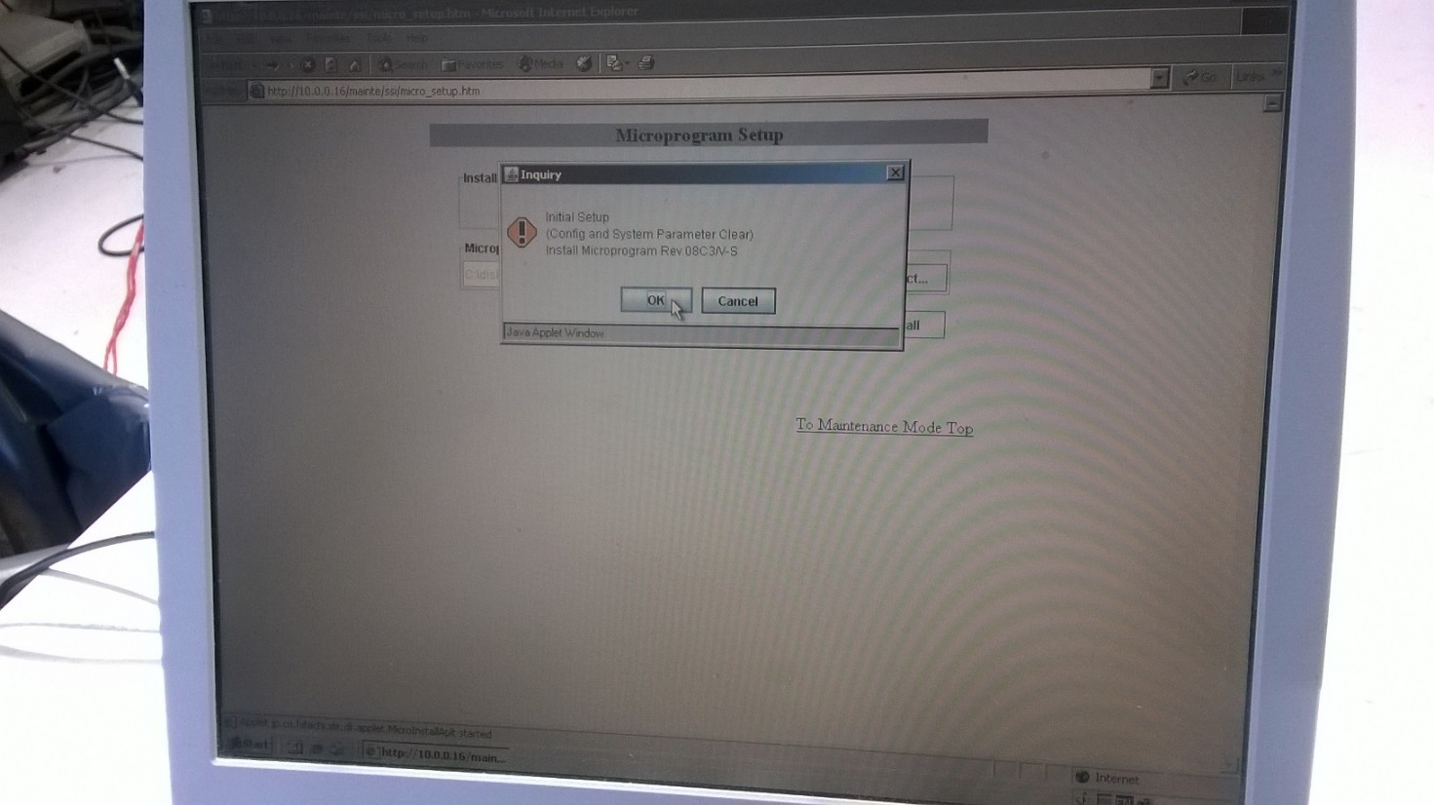
Systemet installerer code, dette tager nogle tid.
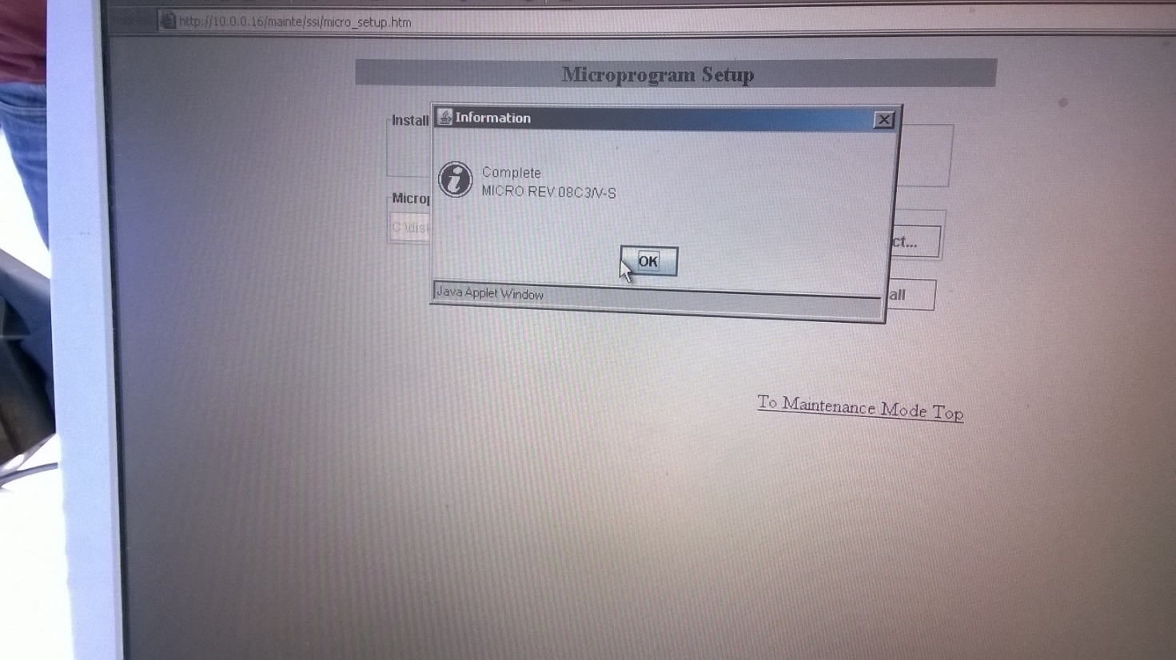
Klik OK

Browse 10.0.0.16/equip_set
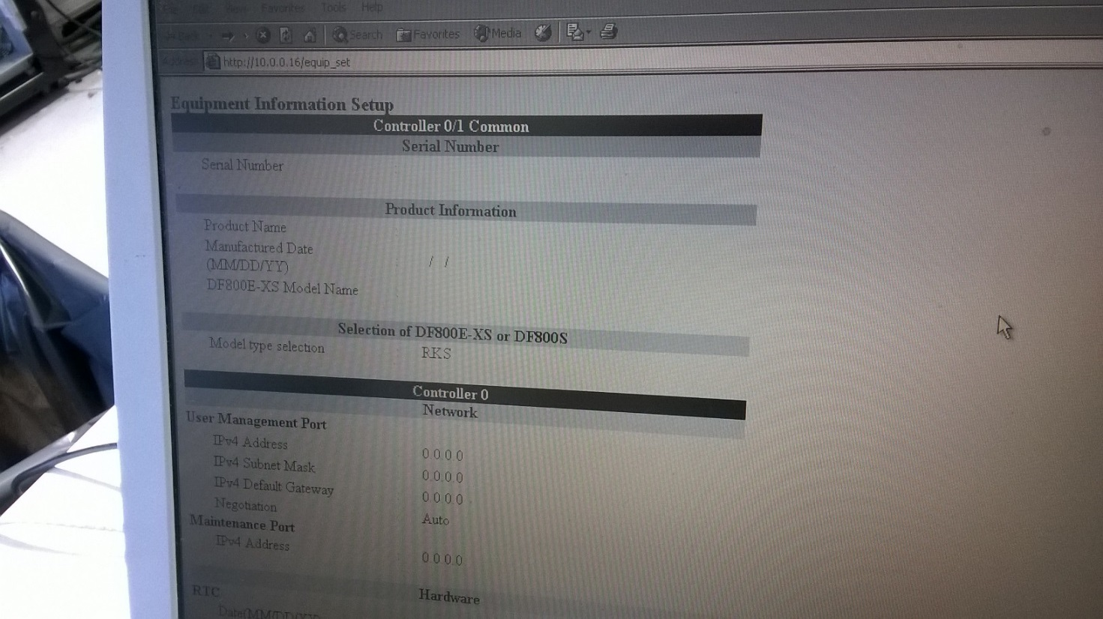
Indtast Serienr (findes på label bag på systemet)
Start med at taste 830 + serienr. for DF800-RKS (hvis controller er 3276121-A)
Start med at taste 850 + serienr. for DF800-RKM (hvis controller er 3276120-A)
Start med at taste 870 + serienr. for DF800-RKHE2 (hvis controller er 3276376-A eller 3282030-A)

Indtast default IP adr 192.168.0.16
Set og save

Samme procedure for controller 1, skal sættes med default IP 192.168.0.17(Browse 10.0.0.17/equip_set)

Efter dette gå til side 10.0.0.16
Kilk på normal mode og systemet genstarter
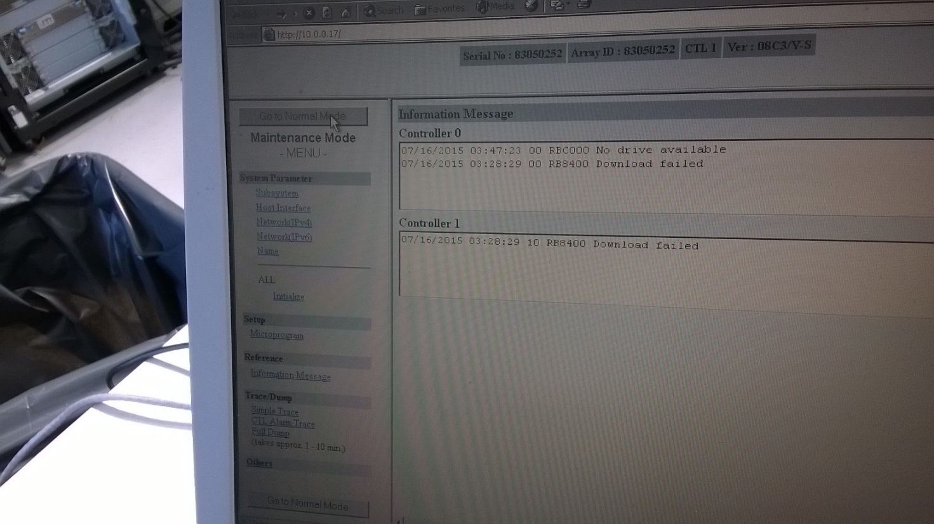
Systemet kommer op med ”READY” (flyt evt. net-kabler og check at management portene har IP 192.168.0.16 & 17)
